RK-05-2003-18, př. 1
počet stran: 5

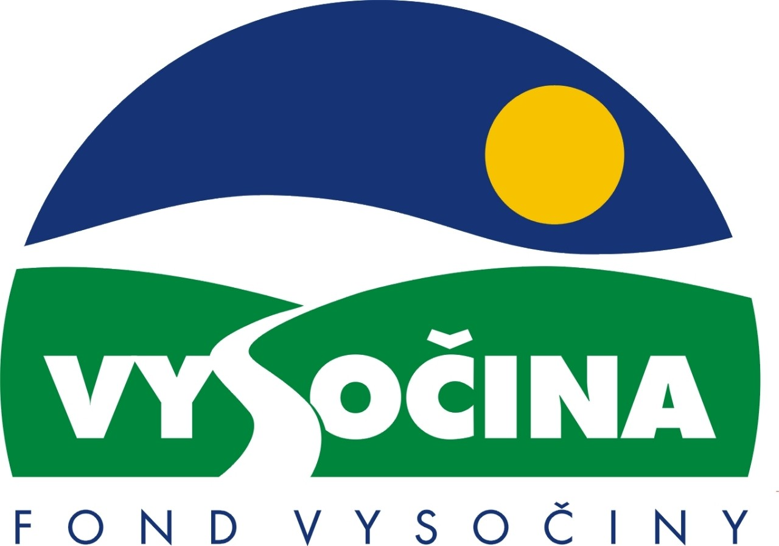

FOND VYSOČINY

Výzva k předkládání projektů
vyhlášená v souladu
se statutem Fondu Vysočiny a Zásadami pro poskytování podpory z Fondu Vysočiny

1) Název programu:

REGIONÁLNÍ KULTURA
Grantový program na podporu kulturních akcí v oblasti neprofesionálního umění

2) Celkový objem finančních prostředků: 2 500 000,- Kč

3) Cíl, dílčí cíl a opatření Programu rozvoje kraje Vysočina:

Cíl 2: Zvýšení kvality sociálního prostředí s důrazem na rozvoj lidských zdrojů

Dílčí cíl 2.4: Podpora rozvoje aktivit volného času s důrazem na stimulaci rozvoje mezinárodní kulturní spolupráce

Opatření 2.4.1: Podpora rozvoje aktivit volného času s důrazem na vytváření a obnovu zařízení pro volný čas a formování občanské společnosti

Opatření 2.4.2: Podpora rozvoje kultury a kulturního dědictví, ochrana a obnova památek

4) Cíl programu:
Vytvořit podmínky pro podporu a zachování kulturních akcí v rámci neprofesionálního umění kraje, které rozvíjejí kulturní život regionu a podporují občanskou sounáležitost, a podpořit vznik nových kulturních akcí navazujících na tradice kraje.

5) Popis a rozsah programu:
Účelem poskytovaných finančních prostředků je zajistit podíl kraje na spolufinancování kulturních akcí v rámci neprofesionálního umění se zaměřením na tradiční českou hudebnost, slovesné obory a divadelní tvořivost, výtvarnou, fotografickou a filmovou tvorbu, taneční umění a další estetické aktivity. Finanční podpora je určena především pro akce regionálního nebo místního významu s širším společenským přínosem v regionu a dopadem na rozvoj regionální kultury, zachování tradic a rozvoj estetické tvořivosti, akce s dlouholetou tradicí a jedinečné regionální nebo místní akce s prokazatelným a nezastupitelným významem pro českou kulturu.

6) Příjemci podpory:
- Města, obce, sdružení obcí, dobrovolné svazky obcí
- Příspěvkové organizace zřizované samosprávou a státní správou
- Neziskové organizace /občanská sdružení, obecně prospěšné společnosti/
- Podnikatelské subjekty /právnické nebo fyzické osoby/

7) Lokalizace projektů:
Kraj Vysočina

8) Přijatelné a nepřijatelné výdaje:
- V rámci programu mohou být financovány:
  - informační tiskové materiály a internetové aplikace prezentující a propagující kulturní akci nebo aktivitu
  - doprava a ubytování účinkujících
  - pronájmy ploch a objektů
  - věcné a materiálové náklady

- Financovány nemohou být všechny ostatní náklady, např. honoráře, mzdové náklady pracovníků žadatele, občerstvení, dary, investiční náklady, nákup oblečení, zařízení, kancelářské a výpočetní techniky, zahraniční cesty.

- Z programu nemohou být financovány náklady spojené s pořádáním postupových přehlídek v rámci kraje, ediční počiny formou knižních publikací a na analogových či digitálních nosičích.

9) Kritéria pro posuzování projektů:

Základní kritéria

- soulad projektu s Programem rozvoje kraje, popř. s dalšími rozvojovými plány a programy
- soulad projektu s vyhlášeným grantovým programem
- připravenost a realizovatelnost projektu
- prokazatelné využití poskytnutých prostředků ve prospěch rozvoje kraje Vysočina
- reálný a průhledný rozpočet nákladů
- soulad projektu s obecně platnými právními předpisy
- důvěryhodnost předkladatele a jeho schopnost akci spolufinancovat a realizovat

Specifická kritéria
- regionální charakter projektu a jeho přínos pro rozvoj kulturního života
- návaznost na historické tradice kultury regionu
- obnova a rozvíjení tradičních kulturních akcí
- nekomerční charakter akce
- snaha o vytvoření podmínek pro vznik dalších kulturních aktivit
- finanční spoluúčast obce, na jejímž území se akce uskuteční
- počet účinkujících a počet návštěvníků
- zkušenosti s realizací obdobných kulturních projektů
- cílové skupiny, kterým je akce určena

10) Maximální a minimální výše příspěvku:
Maximální výše finančních prostředků poskytnutých na jeden projekt je 25% celkových výdajů, nejvýše však 50 tis Kč. Minimální výše finančních prostředků poskytnutých na jeden projekt je 5 tis. Kč.

11) Minimální podíl příjemce podpory:
75% celkových nákladů projektu

12) Časový harmonogram realizace projektu:
Projekt lze předložit v prvním kole na akce realizované od 1. 1. - 31. 8. 2003 a v kole druhém na akce od 1. 9. 2003 - 31. 3. 2004, přesný časový harmonogram bude stanoven ve smlouvě o poskytnutí podpory.

13) Platební podmínky:
Finanční příspěvek bude poskytnut na základě smlouvy o poskytnutí podpory, v níž budou stanoveny podmínky čerpání finančních prostředků, termíny uvolňování finančních prostředků v návaznosti na rozpracovanost projektu, způsob a termín závěrečného vyúčtování, sankce za nedodržení parametrů projektu a za neoprávněné využití finančních prostředků.
Finanční příspěvek nemůže být v průběhu realizace převeden na jiný subjekt.
Souběh podpory z Fondu Vysočiny s dotacemi z dotačních titulů státního rozpočtu nebo jiných fondů se nevylučuje.

14) Termíny a podmínky podání projektů:
Žadatelé o podporu projektů musí předložit kompletně vyplněnou Žádost o poskytnutí podpory na předepsaném formuláři.

Povinné přílohy žádosti:
- Podrobný rozpočet kulturní akce s vyznačením položek, které mají být hrazeny z Fondu Vysočiny (originál a kopie)
- Přehled podobných akcí dosud realizovaných žadatelem (originál a kopie)
- Žadatelé z řad podnikatelských subjektů musí doložit oprávnění k podnikatelské činnosti vztahující se k předmětu akce – fyzická osoba živnostenský list, právnická osoba výpis z obchodního rejstříku k datu podání žádosti a živnostenský list (originál nebo ověřená kopie a kopie).
- Žadatelé z řad neziskových organizací, obecně prospěšných organizací a občanských sdružení doloží žádost dokladem o právní subjektivitě - zřizovací listina, statut sdružení apod., (originál nebo ověřená kopie a kopie).

Formulář žádosti je umístěn na internetové adrese www.kr-vysocina.cz a je k vyzvednutí na adrese: Krajský úřad kraje Vysočina, odbor kultury a památkové péče, oddělení kultury, Žižkova 57, 587 33 Jihlava.
Na stejné webové stránce najdete Statut Fondu Vysočiny a Zásady pro poskytování podpory z Fondu Vysočiny, kde se dočtete kompletní informace k podmínkám poskytnutí podpory.

Žádosti zpracované ve dvou vyhotoveních včetně příloh se přijímají osobně prostřednictvím podatelny Krajského úřadu kraje Vysočina, Žižkova 57, 587 33 Jihlava nebo poštou (rozhodující je datum poštovního razítka).
Uzávěrky jednotlivých kol jsou: 24. 3. 2003 a 30. 6. 2003, na každé kolo je určena částka 1 250 000,- Kč, pokud nebude tato částka vyčerpána v prvním kole, bude převedena do druhého kola.
Žádosti budou předloženy v zalepené obálce označené: Fond Vysočiny, Grantový program „REGIONÁLNÍ KULTURA“, Neotvírat !

15) Odpovědnost za realizaci podpory (garant programu):
Garantem programu je odbor kultury a památkové péče, Krajský úřad kraje Vysočina, Žižkova 57, 587 33 Jihlava.

Průběžné informace ke zpracování projektů bude poskytovat odbor kultury a památkové péče, oddělení kultury, kontaktní osoby PhDr. Katina Lisá, e-mail: lisa.k@kr-vysocina.cz, telefon 564602249, Jaroslava Panáčková, panackova.j@kr-vysocina.cz, tel. 564602296
Jednotlivé projekty žadatelů budou posouzeny garantem a řídícím výborem grantového programu, který po ukončení procesu hodnocení rozhodne o přiznání podpory konkrétním žadatelům. S výsledkem tohoto procesu budou žadatelé seznámeni písemně v prvním kole do 30. 4. 2003 a v kole druhém do 31. 7. 2003.

Žádost, která nesplňuje všechny formální náležitosti nebo bude zaslána po termínu, bude řídícím výborem z hodnocení vyřazena.
Žadatelé nebudou vyzýváni k doplnění chybějících údajů.
Dokládání chybějících náležitostí po uzávěrce programu není možné.

Podpora z Fondu Vysočiny nepředstavuje nárokový příspěvek, nejde ani o správní řízení, a tudíž proti rozhodnutí řídícího výboru není odvolání.

